**Лабораторная работа №4**

**Component Object Model**

**Цель работы:** Получение практических навыков в работе с Component Object Model.

**Постановка задачи:**

Взять готовый проект с сайта «diskstation.belstu.by:5001» по пути «Для_студентов_ФИТ_БГТУ/ПРЕПОДАВАТЕЛИ/Бернацкий/Системное программирование - 3 курс ИСиТ/Лекции/Примеры для лекций/5/COM+CMake.7z».

Изучить проект и полностью разобраться со структурой и содержимым подпроектов.

Изменить код всех проектов в необходимом объёме, а именно добавить новый интерфейс I<Ваши инициалы> который будет содержать вашу функцию из лабораторной работы №1. Если функция была написана без использования параметров (т. е., например, данные читались с консоли напрямую в функции), то обязательно параметризировать вашу функцию.

Изучить информацию из реестра о зарегистрированных COM-компонентах. (Обязательно найти оба: из проекта и ваш)

Собрать проект с помощью CMake в связке с Clang++ и продемонстрировать работоспособность получившегося проекта.

**Дополнительно (совершенно не обязательно, но огромный плюс):**

Написать пример использования COM под Linux или Macintosh.

**Требования к выполненной работе:**

При использовании CMake должно быть выполнено следующее:

* Сборка должна быть «out-of-source»;
* Для Windows использовать генератор «Visual Studio»/«Ninja» для Linux – «Unix Makefiles», для macOS – «XCode»;
* При сборке проектов всегда должен использоваться clang;
* Все проекты для обеих ОС являются частью одного большого проекта. Добавить в конфигурационные файлы условия сборки отдельных проектов для разных ОС. Конечные файлы генерируются в общий каталог!

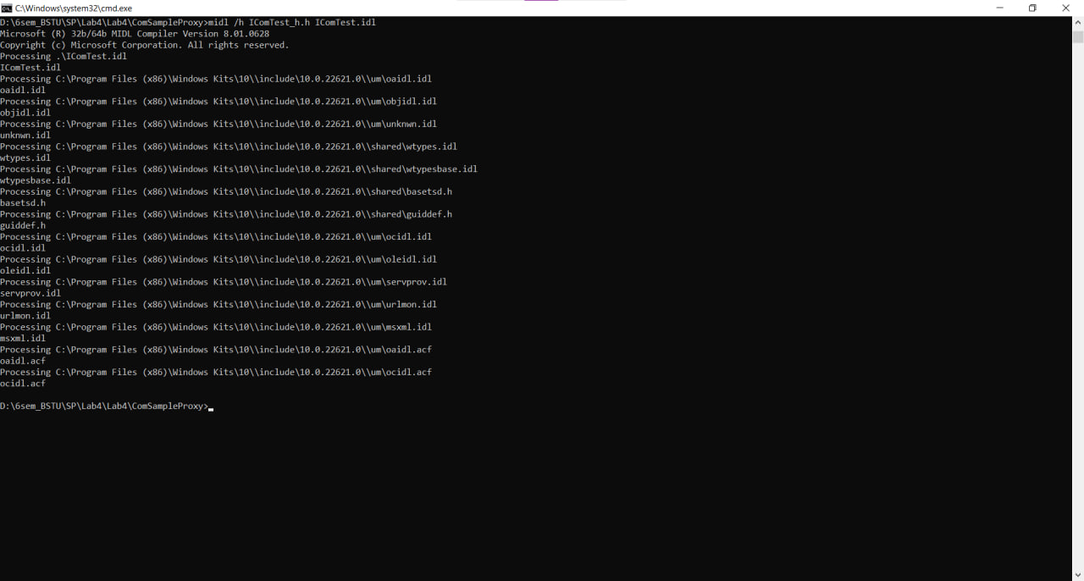

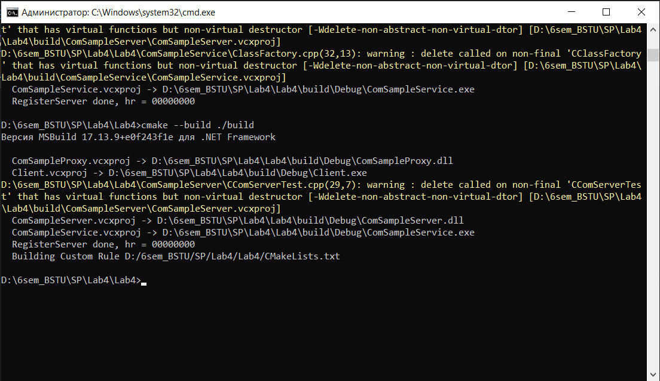

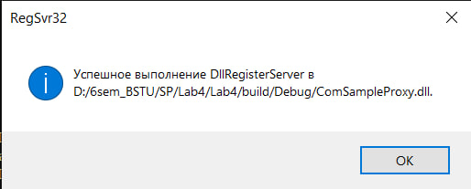

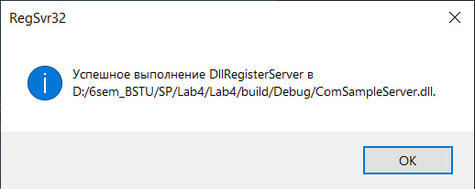

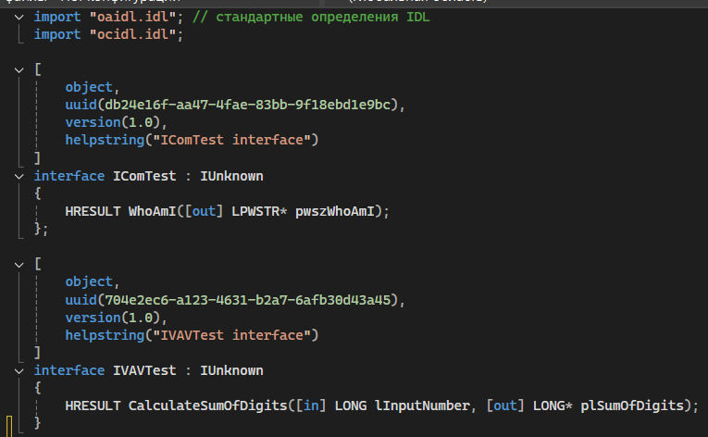

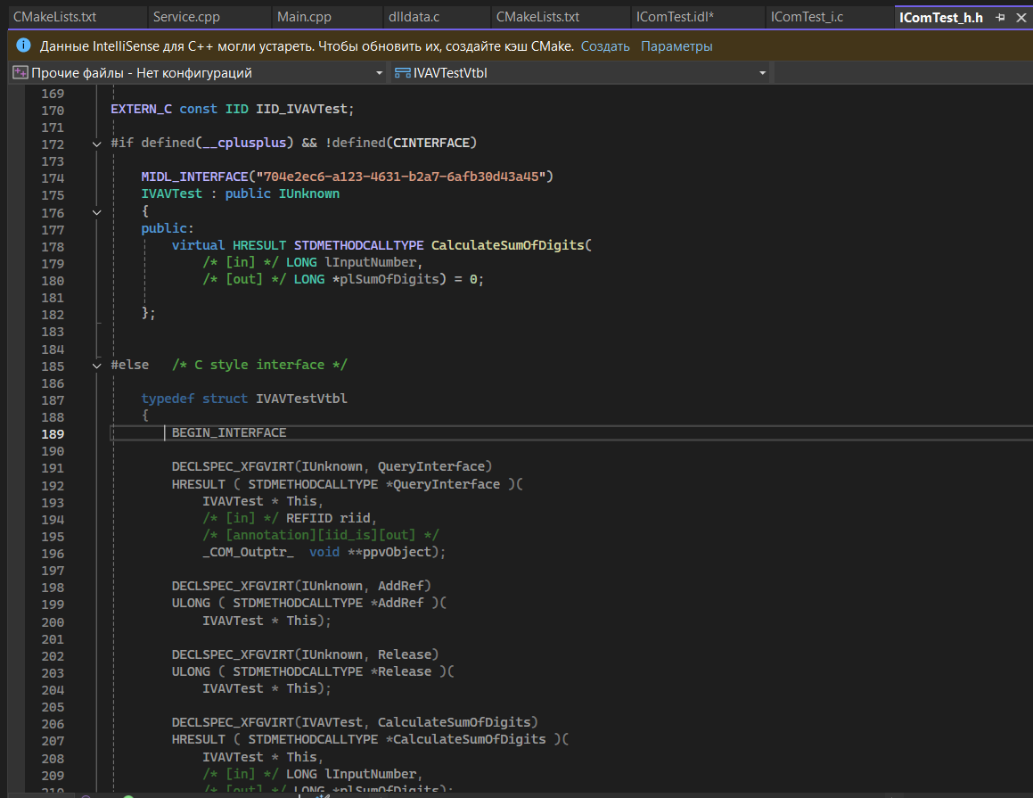

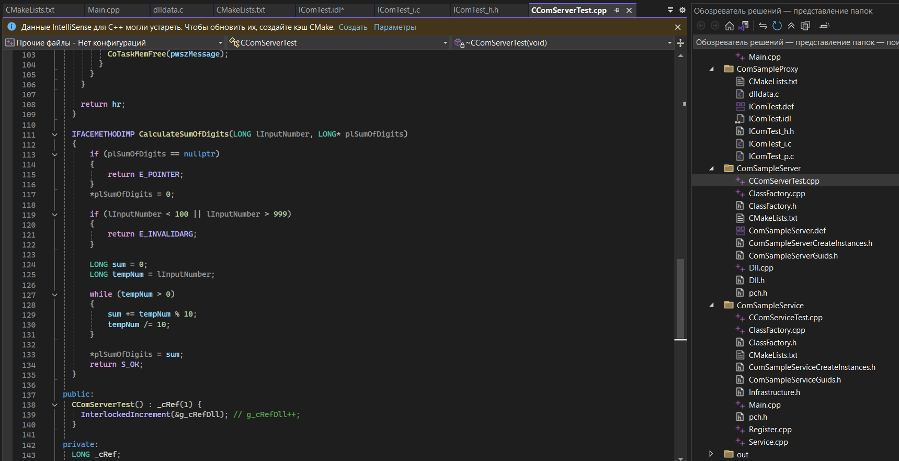

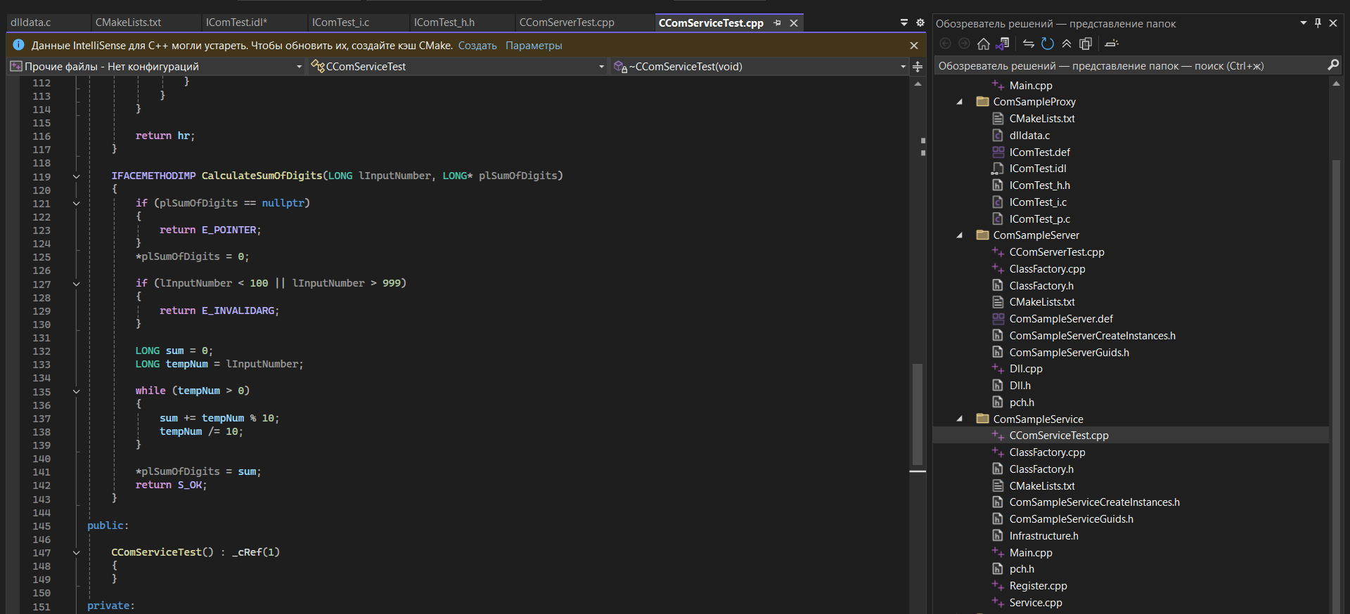

Ключ: HKEY_CLASSES_ROOT\CLSID\{90BF1BF8-D7F6-4AF6-8FE5-6AE1A7B67E63} CLSID_CComServerTest

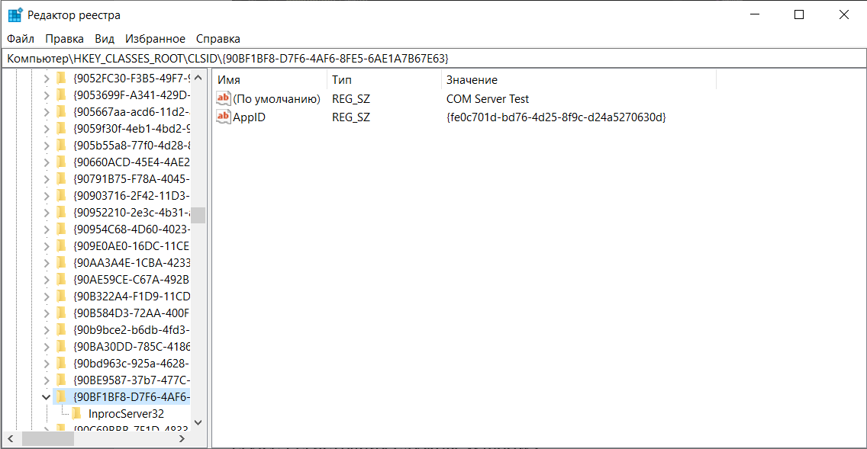

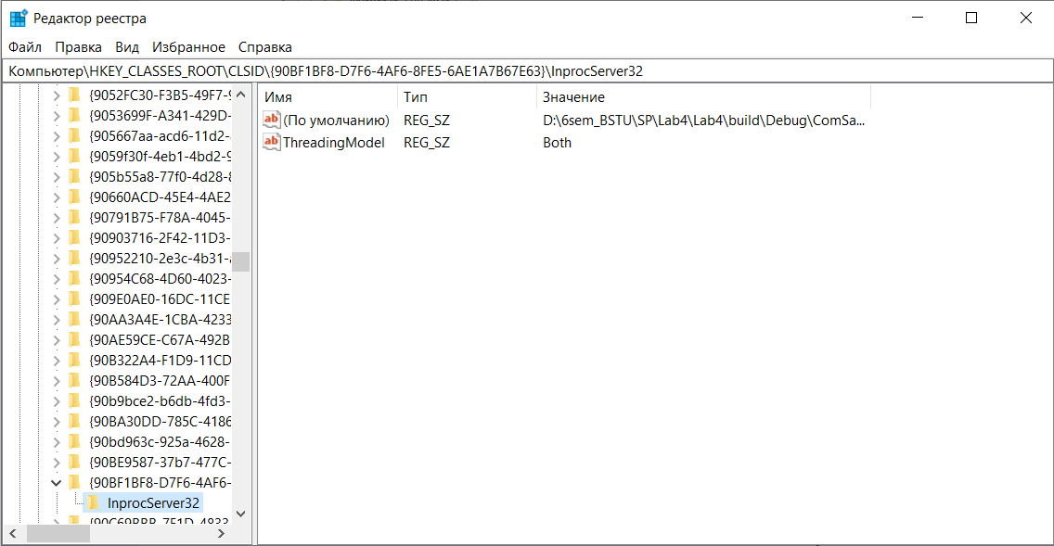

Ключ: HKEY_CLASSES_ROOT\CLSID\{3B6A73AC-92C2-42AC-AACA-C9A423FE0D05} CLSID_CComServiceTest

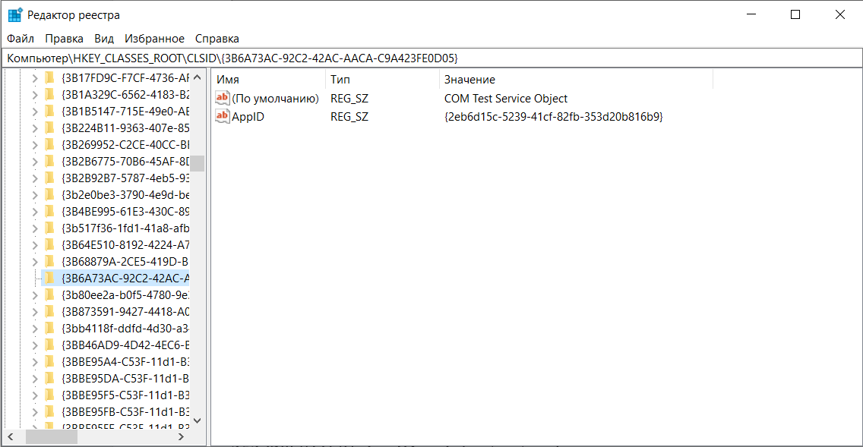

Ключ: HKEY_CLASSES_ROOT\AppID\{fe0c701d-bd76-4d25-8f9c-d24a5270630d} AppID из Dll.cpp

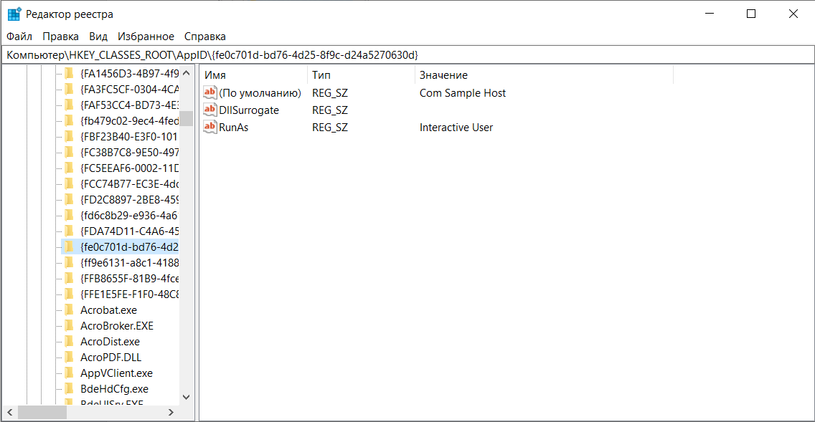

Ключ: HKEY_CLASSES_ROOT\AppID\{2eb6d15c-5239-41cf-82fb-353d20b816b9} AppID из Infrastructure.h

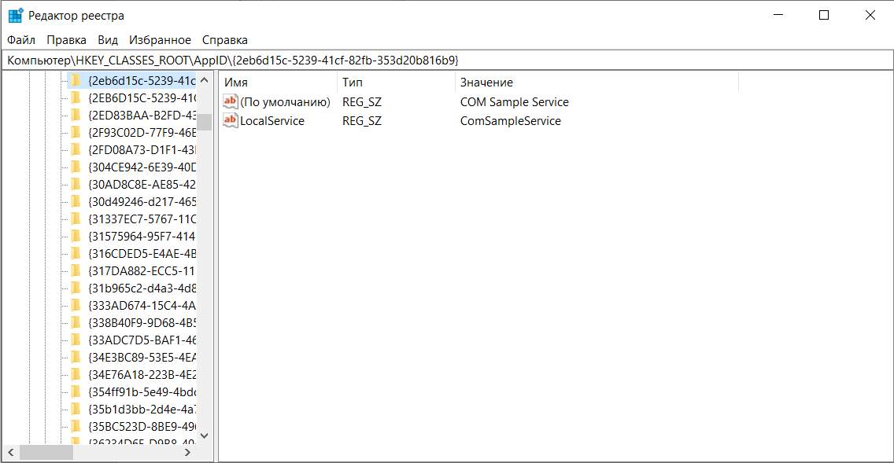

Ключ: HKEY_CLASSES_ROOT\Interface\{db24e16f-aa47-4fae-83bb-9f18ebd1e9bc} IID IComTest

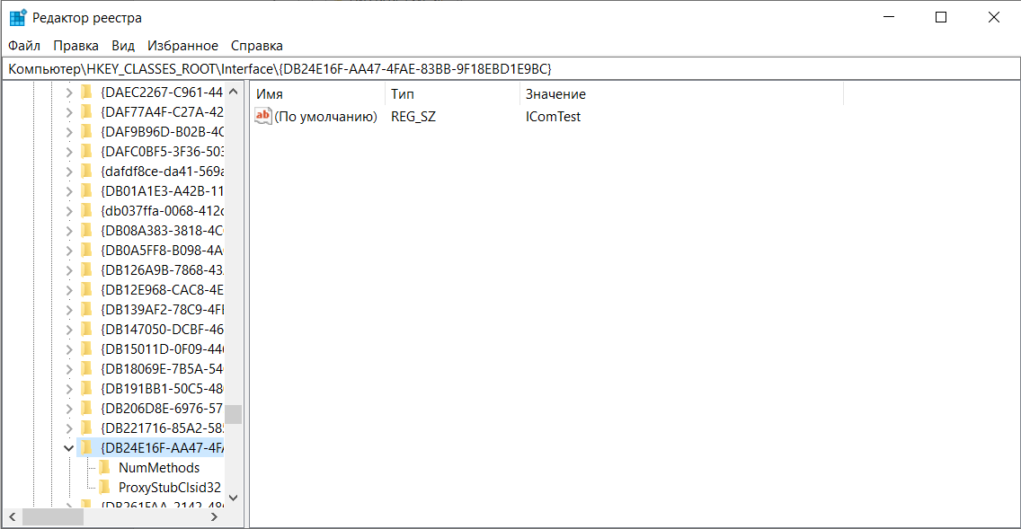

Ключ: HKEY_CLASSES_ROOT\Interface\{704e2ec6-a123-4631-b2a7-6afb30d43a45} IID IVAVTest

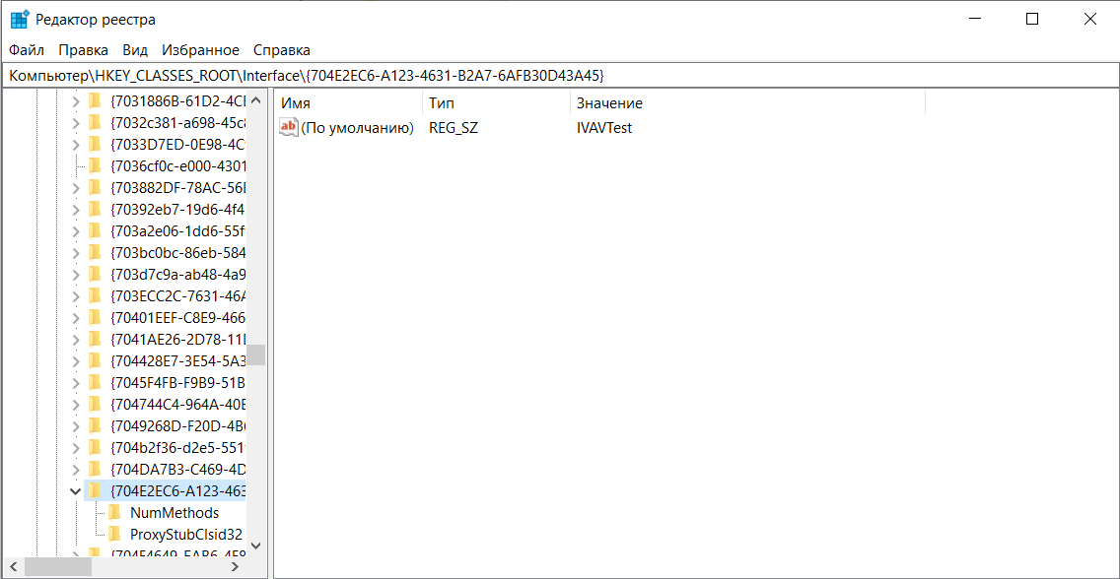

Ключ: HKEY_LOCAL_MACHINE\SYSTEM\CurrentControlSet\Services\ComSampleService Регистрация службы Windows

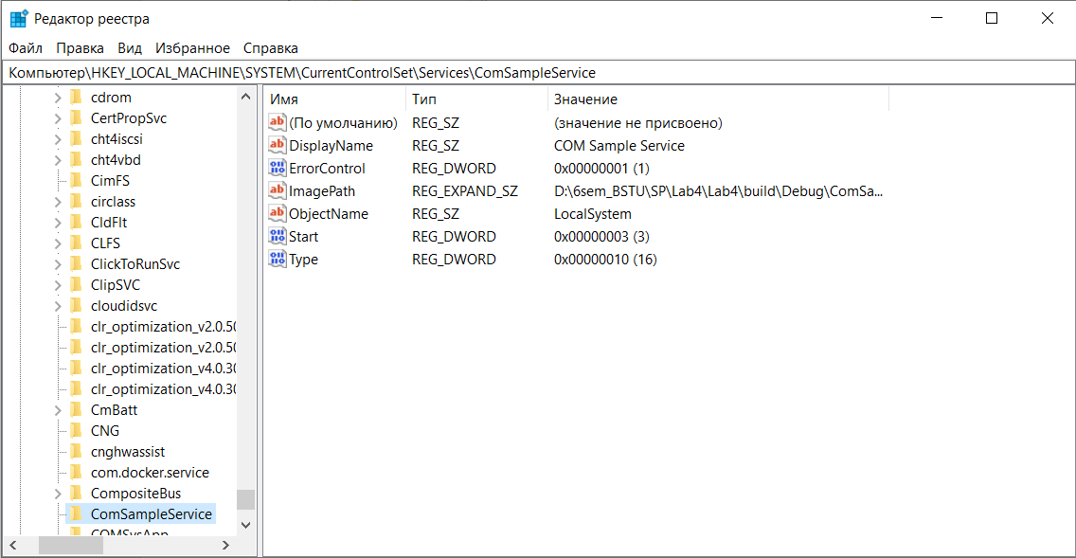

**Вопросы для контроля:**

1. Что такое Component Object Model (далее - COM)?
2. Что такое COM-компонент?
3. Что такое COM-интерфейс?
4. Что такое COM-контейнер? Какие бывают?
5. Что такое COM-сервер и COM-клиент? Какие бывают сервера?
6. Что такое GUID? Для чего он используется?
7. Какие бывают интерфейсы?
8. Поясните функции интерфейса IUnknown.
9. Объясните «счётчик ссылок на интерфейс». Когда увеличивается/уменьшается?
10. Поясните функции интерфейса IClassFactory.
11. Объясните «счётчик ссылок на компонент». Когда увеличивается/уменьшается?
12. Какие соглашения о вызове и возврате должны соблюдаться для COM-функций?
13. Опишите структуру HRESULT.
14. Что должен знать COM-клиент чтобы взаимодействовать с COM-сервером?
15. Что такое regsvr32? Принцип работы?
16. Где найти информацию о компоненте в реестре?
17. Перечислите и объясните 5 COM-функций экспортируемых из DLL.
18. Какая системная библиотека отвечает за COM-инфраструктуру?